SINDICATUL SALARIATILOR DIN PRIMARIILE COMUNALE
ALE JUDETULUI BIHOR = SANSA=

Loc.Osorhei nr.71, tel-fax.,0259/313213, mobil 0744/601246,
E-mail:contact@sindicat-sansa.ro


SC EUROTOUR SRL – AGENTIA DE TURISM EUROTOUR
CUI 12718536 / J05/201/2000, Adresa: Oradea, str, Vasile Alecsandri nr. 21
Telefon: 0259414842; 0259433070,e-mail: eurotour@rdslink.ro

OFERTE LA MARE ANUL 2015

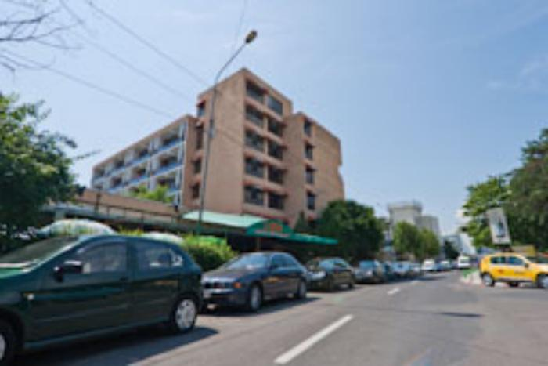
Hotel Lidia 2*+ / VENUS

Amplasare: la 50 m de plaja;
Hotel: renovat total in 2013, 124 camere duble, 2 apartamente, parter si 5 etaje, restaurant 176 locuri, bar de zi;
Camere: cu doua paturi sau pat matrimonial, tv, minibar, baie cu dus, balcon la etaj; apartament: dormitor cu pat matrimonial, camera de zi cu canapea extensibila, tv, minibar, aer conditionat, baie cu dus, balcon;
Facilitati copii: insotiti de 2 adulti, cazare in camera dubla: copiii (2-6.99ani) beneficiaza de gratuitate la cazare, platesc 50% serviciile de masa; copiii (7-11.99ani) platesc 50% din tariful unui loc de cazare cu serviciile de masa aferente; copiii (12-17.99ani) platesc 50% din tariful unui loc de cazare si 100% serviciile de masa; cu doi adulti in apartament: copiii, maxim 2, (2-11.99ani) au gratuitate la cazare, platesc 50% serviciile de masa, cu trei adulti in apartament: un copil (2-11.99ani) - gratuitate la cazare, plateste 50% serviciile de masa; insotiti de 1 adult, cazare in camera single: copiii (2-6.99ani) beneficiaza de gratuitate la cazare, platesc 50% serviciile de masa; primul copil (7-11.99ani) plateste 50% serviciile de masa, al doilea copil (7-11.99ani) plateste 50% din tariful unui loc de cazare cu serviciile de masa aferente;
Servicii masa: mic dejun meniu fix, mesele principale - bonuri valorice;
mic dejun copii: copil (2-6.99ani) - 10.03 RON/zi, (7-11.99ani) - 10.03 RON/zi, (12-17.99ani) - 20.06 RON/zi;
demipensiune copii: copil (2-6.99ani) - 21,53 RON/zi, (7-11.99ani) - 21,53 RON/zi, (12-17.99ani) 43.06 RON/zi;
pensiune completa copii: copil (2-6.99ani) - 33.03 RON/zi, (7-11.99ani) - 33.03 RON/zi, (12-17.99ani) 66.06 RON/zi;
Tarifele includ: serviciile de cazare si masa specificate, comisionul agentiei, TVA;
Tarifele nu includ: taxa de statiune, alte taxe stabilite de Consiliul Local; se achita la receptie;
Alte informatii: al treilea adult cazat in apartament, gratuitate la cazare, plateste integral serviciile de masa; ora de cazare 18:00, eliberare camere ora 12:00; cazarea copiilor se face pe baza certificatului de nastere;
Capacitate cazare: maxima: dubla: 2ad+2copii; apartament 3ad+1copil (7-11.99ani);
Pret/serie/persoana/LEI
Serii 5 nopti/loc in dubla |  | Dubla
Data Inceput | Data Sfarsit | CAZARE | MD | BV23 | DEMIPENSIUNE | PENSIUNE COMPLETA
01.06.2015 | 06.06.2015 | 206,50 | 306,80 | 321,50 | 421,80 | 536,80
06.06.2015 | 11.06.2015 | 206,50 | 306,80 | 321,50 | 421,80 | 536,80
11.06.2015 | 16.06.2015 | 206,50 | 306,80 | 321,50 | 421,80 | 536,80
16.06.2015 | 21.06.2015 | 236,00 | 336,30 | 351,00 | 451,30 | 566,30
21.06.2015 | 26.06.2015 | 236,00 | 336,30 | 351,00 | 451,30 | 566,30
26.06.2015 | 01.07.2015 | 236,00 | 336,30 | 351,00 | 451,30 | 566,30
01.07.2015 | 06.07.2015 | 259,60 | 359,90 | 374,60 | 474,90 | 589,90
06.07.2015 | 11.07.2015 | 259,60 | 359,90 | 374,60 | 474,90 | 589,90
11.07.2015 | 16.07.2015 | 295,00 | 395,30 | 410,00 | 510,30 | 625,30
16.07.2015 | 21.07.2015 | 295,00 | 395,30 | 410,00 | 510,30 | 625,30
21.07.2015 | 26.07.2015 |  | 454,30 |  | 569,30 | 684,30
26.07.2015 | 31.07.2015 |  | 454,30 |  | 569,30 | 684,30
31.07.2015 | 05.08.2015 |  | 454,30 |  | 569,30 | 684,30
05.08.2015 | 10.08.2015 |  | 454,30 |  | 569,30 | 684,30
10.08.2015 | 15.08.2015 |  | 454,30 |  | 569,30 | 684,30
15.08.2015 | 20.08.2015 |  | 454,30 |  | 569,30 | 684,30
20.08.2015 | 25.08.2015 | 278,48 | 378,78 | 393,48 | 493,78 | 608,78
25.08.2015 | 30.08.2015 | 259,60 | 359,90 | 374,60 | 474,90 | 589,90
30.08.2015 | 04.09.2015 | 227,74 | 328,04 | 342,74 | 443,04 | 558,04
04.09.2015 | 09.09.2015 | 206,50 | 306,80 | 321,50 | 421,80 | 536,80
09.09.2015 | 14.09.2015 | 206,50 | 306,80 | 321,50 | 421,80 | 536,80
14.09.2015 | 19.09.2015 | 206,50 | 306,80 | 321,50 | 421,80 | 536,80

Hotel Iris Mimoza 3* / JUPITER
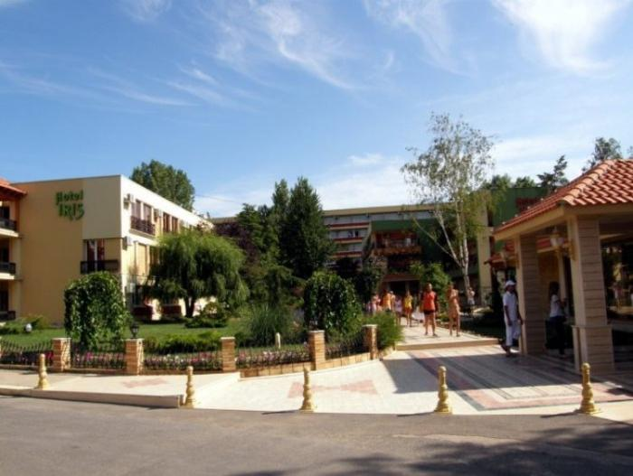
Amplasare: 150 m de plaja;
Hotel: 300 locuri de cazare, restaurant bar de zi, gradini interioare, sala de bagaje, seif, internet la receptie, parcare in limita locurilor disponibile; parc de joaca pentru copii supravegheat, programe sustinute de animatori profesionisti; in fiecare seara program de calarie pentru copii in incinta gradinii hotelului; activitati modelaj si arta origami cu expunerea celor mai reusite lucrari, concursuri darts si table;
Camere: tv, minibar, aer conditionat, baie cu dus sau cada;
Facilitati copii: insotiti de 2 adulti: copiii (0-12.99ani) beneficiaza de gratuitate la cazare, fara pat suplimentar ● pat suplimentar 50% din tariful unui loc de cazare;
Servicii masa: mic dejun meniu fix, pentru alte servicii suplimentare se elibereaza bonuri valorice care pot fi utilizate la restaurantul Antik situat in fata hotelului Iris sau la terasele Antik din statiunile Neptun si Saturn ● mic dejun gratuit pentru copiii ai caror parinti achizitioneaza servicii de masa pensiune completa;
Tarifele includ: serviciile de cazare si masa prezentate, comisionul agentiei si TVA;
Tarifele nu includ: taxa de statiune, alte taxe stabilite de Consiliul Local; se achita la receptie;
Alte informatii: ora de cazare 18:00, eliberare camere ora 12:00 ● a treia persoana adulta, peste 13 ani, achita 50% din valoarea unui loc de cazare, se asigura pat suplimentar ● nu se accepta animale de companie; gratuit: parc de joaca supravegheat pentru copii cu programe speciale sustinute de animatori profesionisti, atelier creatie arta origami, cele mai reusite creatii vor fi expuse saptamanal in cadrul expozitiei, concursuri de dart in spatiu special amenajat; Kinder Zoo langa parcul de joaca;
Promotii:
early booking/rezervari timpurii, 10% reducere la cazare, rezervari pana la data de 15.04.15;
zile gratuite 7=6, cazare, sejur in perioadele 01.06-25.07.15, 21.08-15.09.15, oferta la care se adauga: mic dejun gratuit in toate cele 7 zile ale sejurului, o seara cu specific tataresc la café Efendi - terasa Efendi din Neptun, intrare gratuita o zi/sejur la piscina hotelului Capitol;

Pret/serie/persoana/LEI
Serii 5 nopti/loc in dubla |  | Dubla
Data Inceput | Data Sfarsit | CAZARE | MD | DP(MD+BV30) | PC(MD+BV60)
01.06.2015 | 06.06.2015 | 354,00 | 472,00 | 649,00 | 826,00
06.06.2015 | 11.06.2015 | 354,00 | 472,00 | 649,00 | 826,00
11.06.2015 | 16.06.2015 | 354,00 | 472,00 | 649,00 | 826,00
16.06.2015 | 21.06.2015 | 354,00 | 472,00 | 649,00 | 826,00
21.06.2015 | 26.06.2015 | 354,00 | 472,00 | 649,00 | 826,00
26.06.2015 | 01.07.2015 | 354,00 | 472,00 | 649,00 | 826,00
01.07.2015 | 06.07.2015 | 354,00 | 472,00 | 649,00 | 826,00
06.07.2015 | 11.07.2015 | 354,00 | 472,00 | 649,00 | 826,00
11.07.2015 | 16.07.2015 | 354,00 | 472,00 | 649,00 | 826,00
16.07.2015 | 21.07.2015 | 354,00 | 472,00 | 649,00 | 826,00
21.07.2015 | 26.07.2015 | 354,00 | 472,00 | 649,00 | 826,00
26.07.2015 | 31.07.2015 | 442,50 | 560,50 | 737,50 | 914,50
31.07.2015 | 05.08.2015 | 442,50 | 560,50 | 737,50 | 914,50
05.08.2015 | 10.08.2015 | 442,50 | 560,50 | 737,50 | 914,50
10.08.2015 | 15.08.2015 | 442,50 | 560,50 | 737,50 | 914,50
15.08.2015 | 20.08.2015 | 442,50 | 560,50 | 737,50 | 914,50
20.08.2015 | 25.08.2015 | 371,70 | 489,70 | 666,70 | 843,70
25.08.2015 | 30.08.2015 | 354,00 | 472,00 | 649,00 | 826,00
30.08.2015 | 04.09.2015 | 354,00 | 472,00 | 649,00 | 826,00
04.09.2015 | 09.09.2015 | 354,00 | 472,00 | 649,00 | 826,00
09.09.2015 | 14.09.2015 | 354,00 | 472,00 | 649,00 | 826,00

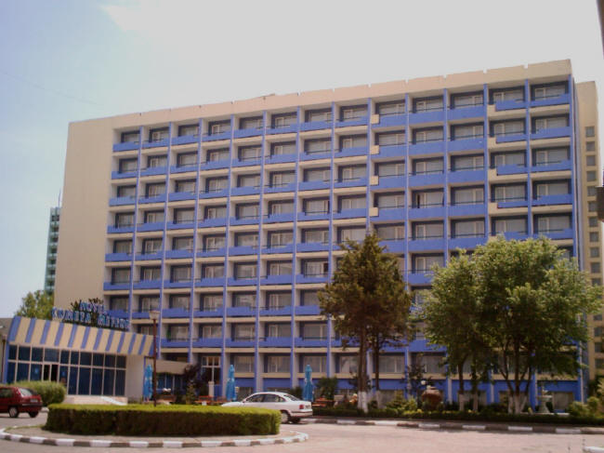
Hotel Meteor 3* / JUPITER

Amplasare: in centrul statiunii, orientare perpendiculara pe plaja, la 20 m;
Hotel: 214 camere duble si 9 garsoniere, 8 etaje, 3 lifturi, receptie moderna, restaurant (800 locuri), bar de zi, terasa (250 locuri), braserie, seif, schimb valutar, magazin suveniruri, sala de conferinte, posibilitate inchiriere jocuri distractive si rachete de badminton, spatii verzi, mobilier de gradina si umbrele; parcare pazita contra cost;
Camere: toate camerele au vedere la mare, mobilier nou, televizor, minibar, pardoseala gresie, baie cu dus in camerele duble si baie cu cada in garsoniere, geamuri termopan, balcon (cu exceptia a 10 camere), mobilier de balcon, 36 camere cu aer conditionat (cu plata);
Facilitati copii: insotiti de 2 adulti, cazare in camera dubla: primul copil (0-11.99ani) - gratuitate la cazare, fara pat suplimentar, al doilea copil (0-11.99ani) achita 20% din tariful unui loc de cazare, fara pat suplimentar, daca se solicita pat suplimentar se achita 50% din tariful unui loc de cazare; copil (12-15.99ani) plateste 50% din tariful unui loc de cazare, se asigura pat suplimentar; insotiti de 1 adult, cazare in camera dubla: unul sau doi copii (0-11.99ani) se achita tarif camera dubla integral;
Servicii masa: la restaurantul Meteor: mic dejun bufet, mese principale bonuri valorice; un copil (0-11,99ani), gratuitate la mic dejun numai daca adultii insotitori au servicii cu mic dejun bufet, al doilea (0-11.99ani) plateste mic dejun 29,5 lei/zi; copiii (12-15.99ani) platesc mic dejun tarif intreg 29,5 lei/zi; pentru sejur cu pensiune completa achitat de 2 adulti un copil (0-11.99ani) primeste gratuit mic dejunul, patul suplimentar si are acces gratuit la sala de jocuri electronice o ora /zi;
Tarifele includ: serviciile de cazare si masa prezentate, comisionul agentiei, TVA;
Tarifele nu includ: taxa de statiune, 1% din tariful primei nopti de cazare, alte taxe stabilite de Consiliul Local; taxa de parcare (5 ron/zi/autoturism) se achita la receptie;
Alte informatii: ora de cazare 18:00, eliberare camere ora 12:00; a treia persoana adulta (peste 16 ani) in camera dubla achita 80% din tariful unui loc de cazare;supliment aer conditionat 17,7 ron/zi/camera; pentru animale mici de companie se achita 50% din tariful unui loc de cazare/noapte; camera single - 80% din tariful unei camere duble, nu are balcon; taxa parcare - 5 RON/zi/autoturism;
Capacitate cazare: maxima: dubla - 2ad+2copii/3 adulti;
Promotii:
early booking/rezervari timpurii, 15% reducere la cazare si masa, rezervari pana la data de 15.04.15;
Conditii de plata
100% pana la data limita early booking; la data rezervarii min 30%

Pret/serie/persoana/LEI
Serii 5 nopti/loc in dubla |  | Dubla
Data Inceput | Data Sfarsit | CAZARE | MD | DEMIPENSIUNE | PENSIUNE COMPLETA
10.06.2015 | 15.06.2015 | 236,00 | 383,50 | 560,50 | 737,50
15.06.2015 | 20.06.2015 | 236,00 | 383,50 | 560,50 | 737,50
20.06.2015 | 25.06.2015 | 265,50 | 413,00 | 590,00 | 767,00
25.06.2015 | 30.06.2015 | 265,50 | 413,00 | 590,00 | 767,00
30.06.2015 | 05.07.2015 | 336,30 | 460,20 | 637,20 | 814,20
05.07.2015 | 10.07.2015 | 354,00 | 472,00 | 649,00 | 826,00
10.07.2015 | 15.07.2015 | 401,20 | 519,20 | 696,20 | 873,20
15.07.2015 | 20.07.2015 | 413,00 | 531,00 | 708,00 | 885,00
20.07.2015 | 25.07.2015 | 413,00 | 531,00 | 708,00 | 885,00
25.07.2015 | 30.07.2015 | 472,00 | 590,00 | 767,00 | 944,00
30.07.2015 | 04.08.2015 | 472,00 | 590,00 | 767,00 | 944,00
04.08.2015 | 09.08.2015 | 472,00 | 590,00 | 767,00 | 944,00
09.08.2015 | 14.08.2015 | 472,00 | 590,00 | 767,00 | 944,00
14.08.2015 | 19.08.2015 | 472,00 | 590,00 | 767,00 | 944,00
19.08.2015 | 24.08.2015 | 413,00 | 531,00 | 708,00 | 885,00
24.08.2015 | 29.08.2015 | 383,50 | 507,40 | 684,40 | 861,40
29.08.2015 | 03.09.2015 | 265,50 | 413,00 | 590,00 | 767,00
03.09.2015 | 08.09.2015 | 265,50 | 413,00 | 590,00 | 767,00

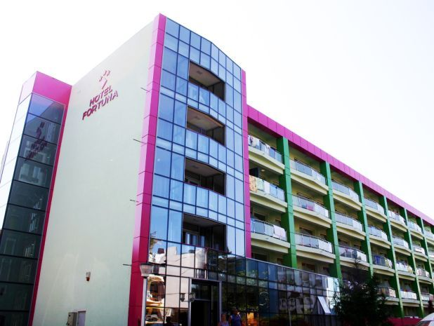
Hotel Fortuna 3* / EFORIE NORD

Amplasare: in centrul statiunii, la 10 min de plaja;
Hotel: 157 camere, lift, bar, hotelul acorda bonuri valorice la 7 restaurante din imediata apropiere, sala fitness, minicentru spa, internet, seif la receptie, club si teren de joaca pentru copii, parcare; toate spatiile publice ale hotelului sunt prevazute cu camere de supraveghere;
Camere: TV, telefon, aer conditionat, internet, minibar, baie cu dus, balcon, pardoseala gresie, plasa de insecte; apartamente: camera de zi cu canapea extensibila si dormitor cu pat matrimonial;
Facilitati copii: insotiti de 2 adulti in camera dubla: (0-13.99 ani) gratuitate la cazare, fara pat suplimentar, 35% reducere din tariful unui loc de cazare pentru pat suplimentar; copii (14-17.99 ani) - 50% reducere din tariful unui loc de cazare, se asigura pat suplimentar; cu 3 adulti in apartament:copiii, maxim doi (0-13.99 ani) - gratuitate la cazare, fara pat suplimentar, copiii (14-17.99 ani) - 50% reducere din tariful unui loc de cazare, se asigura pat suplimentar; doi copii (0-13.99ani) cu doi adulti in apartament - se platesc 3 locuri;
Servicii masa: bonuri valorice care pot fi folosite in oricare din restaurantele: Donelli, Grand, Coralis, Panoramic, terasaele Dana, Litoral, Lebada sau pentru serviciile oferite in incinta hotelului (bar hotel, servicii spalatorie, servicii calcatorie, mini centru SPA si alte servicii oferite, exclus tigari);
Tarifele includ: cazare sau cazare cu bonuri valorice, comisionul agentiei si TVA;
Tarifele nu includ: taxa hoteliera - 1% din valoarea primei nopti de cazare, se achita la receptie;
Alte informatii: patut copil (0-3ani) - gratuit; a treia persoana adulta, peste 18 ani, in dubla plateste 65% din tariful unui loc, a patra persoana adulta in apartament 50% din tariful unui loc; cazare ora 16, eliberare camere ora 11; accesul in camere - pe baza de cartele electromagnetice; accesul in incinta hotelului - pe baza de bratari care vor fi purtate pe toata durata sejurului si se vor preda la receptie in ziua plecarii, in caz contrar, se percepe o taxa de 20lei/bratara; program animatie copii, business corner - gratuit: amenajat in incinta barului, se solicita de la receptia hotelului un laptop, serviciul fiind disponibil 24/24h; acces piscina pentru adulti si copii -gratuit pentru turistii hotelului, se asigura prosoape si sezlonguri in limita disponibilului; servicii plaja 2014: plaja Saygon, 15.06-15.09 - discount 30% la inchirierea sezlongurilor si a umbrelelor, discount 10% pentru produsele de bar pe baza unui cupon de reducere primit de la receptia hotelului;
Capacitate de cazare: minima dubla - 2ad, apartament - 3ad; maxima: dubla 2ad+2 copii (0-17.99ani), apartament 3ad+2 copii (0-17.99ani);
Bonus fidelitate in baza cardului primit in sezoanele anterioare - umplerea unui minibar gratuit la cazare, cos de fructe in camera la sosire, o sedinta de masaj gratuit/1 persoana/30min, pat suplimentar gratuit pentru copiii cu varsta cuprinsa intre 03 si 13.99 ani, set rogojina si papuci in limita disponibilului;

Pret/serie/persoana/LEI
Serii 5 nopti/loc in dubla |  | Dubla
Data Inceput | Data Sfarsit | CAZARE | MD/BV14 | DP/BV42 | PC/BV70
18.05.2015 | 23.05.2015 | 177,00 | 259,60 | 424,80 | 590,00
23.05.2015 | 28.05.2015 | 177,00 | 259,60 | 424,80 | 590,00
28.05.2015 | 02.06.2015 | 185,85 | 268,45 | 433,65 | 598,85
02.06.2015 | 07.06.2015 | 221,25 | 303,85 | 469,05 | 634,25
07.06.2015 | 12.06.2015 | 221,25 | 303,85 | 469,05 | 634,25
12.06.2015 | 17.06.2015 | 230,10 | 312,70 | 477,90 | 643,10
17.06.2015 | 22.06.2015 | 265,50 | 348,10 | 513,30 | 678,50
22.06.2015 | 27.06.2015 | 342,20 | 424,80 | 590,00 | 755,20
27.06.2015 | 02.07.2015 | 349,28 | 431,88 | 597,08 | 762,28
02.07.2015 | 07.07.2015 | 377,60 | 460,20 | 625,40 | 790,60
07.07.2015 | 12.07.2015 | 389,40 | 472,00 | 637,20 | 802,40
12.07.2015 | 17.07.2015 | 455,48 | 538,08 | 703,28 | 868,48
17.07.2015 | 22.07.2015 | 472,00 | 554,60 | 719,80 | 885,00
22.07.2015 | 27.07.2015 | 472,00 | 554,60 | 719,80 | 885,00
27.07.2015 | 01.08.2015 | 472,00 | 554,60 | 719,80 | 885,00
01.08.2015 | 06.08.2015 | 472,00 | 554,60 | 719,80 | 885,00
06.08.2015 | 11.08.2015 | 472,00 | 554,60 | 719,80 | 885,00
11.08.2015 | 16.08.2015 | 472,00 | 554,60 | 719,80 | 885,00
16.08.2015 | 21.08.2015 | 472,00 | 554,60 | 719,80 | 885,00
21.08.2015 | 26.08.2015 | 441,32 | 523,92 | 689,12 | 854,32
26.08.2015 | 31.08.2015 | 366,98 | 449,58 | 614,78 | 779,98
31.08.2015 | 05.09.2015 | 246,62 | 329,22 | 494,42 | 659,62
05.09.2015 | 10.09.2015 | 221,25 | 303,85 | 469,05 | 634,25
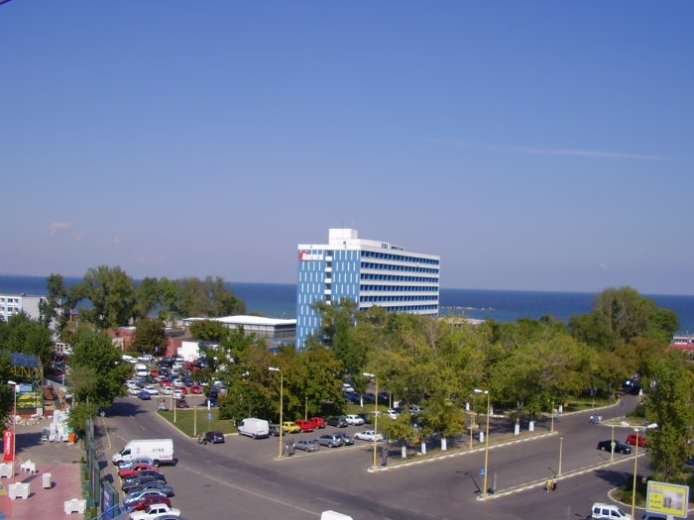
Hotel Aurora 2* / MAMAIA

Amplasare: in sudul statiunii Mamaia, la 25m de plaja, in imediata vecinatate a parcului acvatic Aquamagic;
Hotel: renovat complet, 340 camere duble, 10 nivele, trei lifturi silentioase de ultima generatie, rampa acces persoane cu handicap, restaurant cu 600 locuri, aer conditionat, terasa, bar de zi, piscina, loc de joaca pentru copii, parcare;
Camere: mobilier nou, geamuri termopan, aer conditionat, mocheta, TV (52 programe), frigider, usi de acces cu cartela magnetica, balcon, baie cu dus;
Facilitati copii: insotiti de doi adulti in camera dubla: copiii, maxim 2, (0-13.99ani) - gratuitate la cazare, fara pat suplimentar; primul copil peste 14 ani plateste 50% din tariful unui loc de cazare, se asigura pat suplimentar, al doilea copil .>14 ani - gratuit; pat suplimentar 50% din tariful unui loc de cazare; mic dejun copii: (0-6.99ani) - gratuit, (7-11.99ani) platesc 11.8 RON/zi/copil, peste 12 ani platesc mic dejun integral, 23.6 RON/zi;
Servicii masa: mic dejun bufet, mese principale a la carte pe baza fisei valorice, in unitatile din cadrul complexului Aurorara: restaurant, pizzerie-bar la piscina Aurora, café bar; mic dejun 7:30-10:00, dejun 12:30-15:00, cina 18:00-20:30;
Tarifele includ: serviciile de cazare si masa prezentate, comisionul agentiei si TVA;
Tarifele nu includ: taxa de statiune, 1% din valoarea fara TVA a primei nopti de cazare, alte taxe stabilite de Consiliul Local; se achita la receptie;
Alte informatii:a treia persoana adulta in camera dubla plateste 50% din tariful unui loc de cazare, mic dejun integral, 23.6 RON/zi; check in 18:00, check out 12:00; nu sunt permise animale de companie in incinta hotelului;
Pentru turistii cazati la hotelul Aurora accesul la Complexul Piscina Aurora este gratuit.
Promotii
zile gratuite, cu cel mai mic tarif, 7=6, cazare cu mic dejun, fara alte servicii de masa, in perioadaele 05.05-30.06, 16.08-30.09.15;

Pret/serie/persoana/LEI
Serii 5 nopti/loc in dubla |  | Dubla
Data Inceput | Data Sfarsit | MD | DP/MD+BV30 | PC/MD+BV60
05.05.2015 | 10.05.2015 | 336,30 | 513,30 | 690,30
10.05.2015 | 15.05.2015 | 336,30 | 513,30 | 690,30
15.05.2015 | 20.05.2015 | 336,30 | 513,30 | 690,30
20.05.2015 | 25.05.2015 | 336,30 | 513,30 | 690,30
25.05.2015 | 30.05.2015 | 336,30 | 513,30 | 690,30
30.05.2015 | 04.06.2015 | 336,30 | 513,30 | 690,30
04.06.2015 | 09.06.2015 | 336,30 | 513,30 | 690,30
09.06.2015 | 14.06.2015 | 336,30 | 513,30 | 690,30
14.06.2015 | 19.06.2015 | 336,30 | 513,30 | 690,30
19.06.2015 | 24.06.2015 | 454,30 | 631,30 | 808,30
24.06.2015 | 29.06.2015 | 454,30 | 631,30 | 808,30
29.06.2015 | 04.07.2015 | 542,80 | 719,80 | 896,80
04.07.2015 | 09.07.2015 | 601,80 | 778,80 | 955,80
09.07.2015 | 14.07.2015 | 601,80 | 778,80 | 955,80
14.07.2015 | 19.07.2015 | 672,60 | 849,60 | 1026,60
19.07.2015 | 24.07.2015 | 778,80 | 955,80 | 1132,80
24.07.2015 | 29.07.2015 | 778,80 | 955,80 | 1132,80
29.07.2015 | 03.08.2015 | 778,80 | 955,80 | 1132,80
03.08.2015 | 08.08.2015 | 778,80 | 955,80 | 1132,80
08.08.2015 | 13.08.2015 | 778,80 | 955,80 | 1132,80
13.08.2015 | 18.08.2015 | 708,00 | 885,00 | 1062,00
18.08.2015 | 23.08.2015 | 601,80 | 778,80 | 955,80
23.08.2015 | 28.08.2015 | 601,80 | 778,80 | 955,80
28.08.2015 | 02.09.2015 | 442,50 | 619,50 | 796,50
02.09.2015 | 07.09.2015 | 336,30 | 513,30 | 690,30
07.09.2015 | 12.09.2015 | 336,30 | 513,30 | 690,30
12.09.2015 | 17.09.2015 | 336,30 | 513,30 | 690,30
17.09.2015 | 22.09.2015 | 336,30 | 513,30 | 690,30
22.09.2015 | 27.09.2015 | 336,30 | 513,30 | 690,30

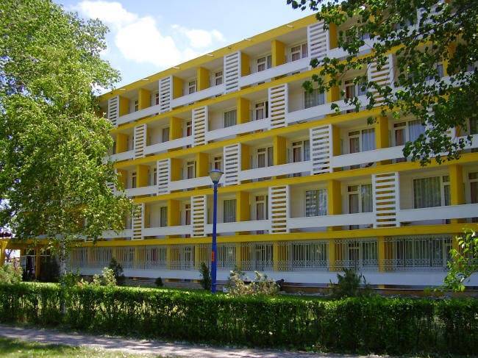
Hotel Delta 2* / MAMAIA

Amplasare: in partea sudica a statiunii, perpendicular pe plaja, la 100 m distanta;
Hotel: 125 camere (62 camere duble si 63 camere matrimoniale), 10 apartamente, 5 nivele, receptie, hol, bar, seif la receptie, telefon public, parcare;
Camere: complet renovate, mobilier nou, aer conditionat, pardoseala din gresie, televizor, minibar, balcon, baie cu dus, uscator par, oglinda – lupa;
Facilitati copii: insotiti de doi adulti in camera dubla mare: primul copil (0-13.99ani) - gratuitate la cazare, fara pat suplimentar sau plateste 25% din tariful unui loc in cazul in care se solicita pat suplimentar, al doilea copil (0-13.99ani) plateste 25% din tariful de cazare, se asigura pat suplimentar; in camera dubla mare se poate instala un singur pat suplimentar; un copil cu varsta peste 14 ani plateste 50% din tariful unui loc de cazare, se asigura pat suplimentar; in apartament: unul sau doi copii - gratuit; in dubla mica: un copil (0-13.99ani) - gratuitate la cazare, fara pat suplimentar;
Servicii masa: fisa valorica, restaurant Sirena;
Tarifele includ: serviciile de cazare si masa prezentate, comisionul agentiei si TVA;
Tarifele nu includ: taxa de statiune, alte taxe stabilite de Consiliul Local; se achita la receptie;
Alte informatii:a treia persoana adulta in camera dubla mare -50% din tariful unui loc; a treia si a patra persoana adulta in apartament- cazare gratuita; ora de cazare 16:00, eliberare camere ora 12:00; camerele sunt rezervate pana la ora 20, intarzierea dupa aceasta ora trebuie anuntata direct la hotel; neprezentarea in ziua fixata duce la anularea rezervarii cu plata penalitatii de 100% pentru intreg sejurul; apartamentele sunt dotate cu aer conditionat, papuci de unica folosinta; turistii au obligatia de a respecta normele de conduita elaborate de hotel: verificarea inventarului la sosire si reclamarea imediata a neconcordantelor, interzicerea folosirii aparatelor pentru gatit/incalzit, a detinerii de materiale periculoase, inflamabile, toxice in camere, a accesului in restaurant cu alimente sau bauturi achizitionate din alte unitati, a introducerii de alimente perisabile in camerele de hotel, tulburarii linistii in hotel. Vizitatorii au acces in camerele turistilor numai inregistrati la receptia hotelului. In cazul nerespectarii normelor de mai sus unitatea hoteliera are dreptul de a sista prestarea serviciilor contractate catre beneficiarul camerei fara a fi angajat la plata unor daune de orice natura ori a returnarii contravalorii serviciilor neconsumate.
Promotii:
zile gratuite, cu cel mai mic tarif, doar cazare, 6=5, 7=6 in perioadele 01.06-15.07.15, 25.08-15.09.15;

Pret/serie/persoana/LEI
Serii 5 nopti/loc in dubla |  | Dubla mare |  |  |  | Dubla mica
Data Inceput | Data Sfarsit | CAZARE | FV20 | FV50 | FV80 | CAZARE | FV20 | FV50 | FV80
29.05.2015 | 03.06.2015 | 324,50 | 442,50 | 619,50 | 796,50 | 265,50 | 383,50 | 560,50 | 737,50
03.06.2015 | 08.06.2015 | 324,50 | 442,50 | 619,50 | 796,50 | 265,50 | 383,50 | 560,50 | 737,50
08.06.2015 | 13.06.2015 | 324,50 | 442,50 | 619,50 | 796,50 | 265,50 | 383,50 | 560,50 | 737,50
13.06.2015 | 18.06.2015 | 342,20 | 460,20 | 637,20 | 814,20 | 300,90 | 418,90 | 595,90 | 772,90
18.06.2015 | 23.06.2015 | 354,00 | 472,00 | 649,00 | 826,00 | 324,50 | 442,50 | 619,50 | 796,50
23.06.2015 | 28.06.2015 | 354,00 | 472,00 | 649,00 | 826,00 | 324,50 | 442,50 | 619,50 | 796,50
28.06.2015 | 03.07.2015 | 413,00 | 531,00 | 708,00 | 885,00 | 371,70 | 489,70 | 666,70 | 843,70
03.07.2015 | 08.07.2015 | 501,50 | 619,50 | 796,50 | 973,50 | 442,50 | 560,50 | 737,50 | 914,50
08.07.2015 | 13.07.2015 | 548,70 | 666,70 | 843,70 | 1020,70 | 489,70 | 607,70 | 784,70 | 961,70
13.07.2015 | 18.07.2015 | 619,50 | 737,50 | 914,50 | 1091,50 | 560,50 | 678,50 | 855,50 | 1032,50
18.07.2015 | 23.07.2015 | 619,50 | 737,50 | 914,50 | 1091,50 | 560,50 | 678,50 | 855,50 | 1032,50
23.07.2015 | 28.07.2015 | 643,10 | 761,10 | 938,10 | 1115,10 | 584,10 | 702,10 | 879,10 | 1056,10
28.07.2015 | 02.08.2015 | 649,00 | 767,00 | 944,00 | 1121,00 | 590,00 | 708,00 | 885,00 | 1062,00
02.08.2015 | 07.08.2015 | 649,00 | 767,00 | 944,00 | 1121,00 | 590,00 | 708,00 | 885,00 | 1062,00
07.08.2015 | 12.08.2015 | 649,00 | 767,00 | 944,00 | 1121,00 | 590,00 | 708,00 | 885,00 | 1062,00
12.08.2015 | 17.08.2015 | 649,00 | 767,00 | 944,00 | 1121,00 | 590,00 | 708,00 | 885,00 | 1062,00
17.08.2015 | 22.08.2015 | 619,50 | 737,50 | 914,50 | 1091,50 | 560,50 | 678,50 | 855,50 | 1032,50
22.08.2015 | 27.08.2015 | 572,30 | 690,30 | 867,30 | 1044,30 | 513,30 | 631,30 | 808,30 | 985,30
27.08.2015 | 01.09.2015 | 501,50 | 619,50 | 796,50 | 973,50 | 442,50 | 560,50 | 737,50 | 914,50
01.09.2015 | 06.09.2015 | 324,50 | 442,50 | 619,50 | 796,50 | 265,50 | 383,50 | 560,50 | 737,50
06.09.2015 | 11.09.2015 | 324,50 | 442,50 | 619,50 | 796,50 | 265,50 | 383,50 | 560,50 | 737,50

MENTIUNI FORTE IMPORTANTE
- Preturile sunt in RON, pentru o persoana, 5 nopti cazare, cu regimul de masa specificat: MD – mic dejun, BV30 bonuri valorice.
- seriile nu sunt fixe, se poate cumpara un numar mai mic sau mai mare de zile de cazare.
- regimul de masa nu este obligatoriu, se poate opta si pentru alte variante de meniu.
- Conform cu prevederile art. 7 din HGS nr. VIII /16.06.2006, Sindicatul SANSA va suporta jumatate din contravaloarea sejurului pentru MAX 2 persoane (sot / sotie) dar nu mai mult de 700 lei/ sejur. Aceste sume se vor deconta chiar daca doar unul dintre soti este membru al sindicatului SANSA.
- Se poate opta pentru oricare dintre variantele ofertate cu precizarea faptului ca sindicatul deconteaza doar max 350 lei din maxim 2 bilete 350x2=700 lei, iar diferenta va fi achitata de membrul de sindicat in momentul achizitionarii biletului de la agentie.Daca sejurul costa mai putin de 700 lei pe persoana, atunci jumatate se va achita de catre sindicat si jumatate de catre sindicat deci mai putin de 700 lei.
Ex.O familie compusa din sot, sotie in care doar unul dintre soti este membru al sindicatului SANSA si opteaza pentru 2 bilete de 1062x2=2124 lei (Hotel DELTA din statiunea MAMAIA, in perioada 02-07.08.2015) va achita la agentia Eurotour suma de 1424 lei iar (350x2)=700 lei vor fi achitati de catre sindicat prin Ordin de plata in baza contractului si a unei facturi emise catre sindicat.
Daca optiunea aleasa de dumneavoastra este 566,3x2=1132,60 lei(Hotel Lidia din statiunea Venus, atunci se va achita de catre membrul de sindicat la sediul agentiei 566,30 lei iar diferenta o va achita sindicatul in suma de 566.30 lei prin OP in baza facturii emise.

Pentru a putea beneficia de aceste bilete va rugam sa completati o “Cerere bilete de concediu de odihna la mare pe anul 2015” care se poate descarca de pe sit-ul www.sindicat-sansa.ro/actualitati si sa o trimiteti pe fax la 0259313213 si pe e-mail la contact@sindicat-sansa.ro pina la data de 25.06.2015 pentru concediul in perioada 01.07-15.08.2015 si pina in data de 10.07.2015 pentru concediul din perioada 16.08-10.09.2015
In functie de criteriile stabilite si de incadrarea in sumele alocate in buget se vor aproba o parte din cererile depuse prin mentionarea pe cerere a sintacmei APROBAT impreuna cu stampila sindicatului dupa care o copie xerox va fi transmisa fiecaruia dintre solicitanti la sediul primariei la care lucreaza prin angajatii firmei de papetarie ai SC SIND SANSA SRL odata cu onorarea comenzilor de papetarie.aCererea se va prezenta la agentia de turism EUROTUR in momentul prezentarii in vederea alegerii variantei de concediu.

FOARTE IMPORTANT DE RETINUT:
LA SEDIUL AGENTIEI PUTETI GASI ORICE ATE VARIANTE DE CONCEDIU INCLUSV EVENTUALE LAST MINUT PE CARE LE PUTETI ACHIZITIONA DAR CU RESPECTAREA REGIMULUI GENERAL VALABIL DE DECONTARE RESPECTIV DE ACHITARE.

CONDUCEREA SINDICATULUI SANSA

